ZELENÉ ŘASY (CHLOROPHYTA)
metodický list

Zelené řasy lze rozdělit dle tříd, toto rozdělení je ale pro žáky málo srozumitelné a navíc systém není jednotný. Volila jsem proto rozdělení podle typů stélky. Pokud ale učitel chce provést rozdělení použitých zástupců do tříd v rámci oddělení Chlorophyta, uvádím zde toto rozdělení jak je uvedeno ve skriptech Kalina, T. (1994): Systém a vývoj sinic a řas. Karolinum, Praha.

Oddělení: Chlorophyta – zelené řasy
- Tř: Chlamydophyceae
  - Volvox
- Tř: Chlorophyceae – zelenivky
  - Chlorella
  - Scenedesmus
  - Oedogonium
  - Hydrodiction
- Tř: Ulvophyceae
  - Ulothrix
  - Cladophora
  - Apatococcus (Protococcus)
- Tř: Zygnematophyceae (Conjugatophyceae) – spájivky
  - Spirogyra
  - Closterium
- Tř: Charophyceae
  - Chara

Úkol 4a: pozorování vřetenovky

Příprava jódjódkalia: 5 g jódu a 2 g jodidu draselného rozpuštěné v 300 ml destilované nebo převařené vody ( jódjódkalium lze nahradit jodovou tinkturou)

Použitý materiál:

kadeřnatka (Ulothrix sp.)
- litorál stojatých a pomalu tekoucích vod, často v půdě a malých kalužích (obr. 7)

nadmutka (Oedogonium sp.)
- stojaté vody tůní a rybníků, rašeliniště, apod. (obr. 6)

parožnatka (Chara sp.)
- stojaté i mírně tekoucí čisté vody (obr. 11)
- lze najít od května do června

řetízovka (Scenedesmus sp.)
- rybníky
- lze si objednat na adrese www.butbn.cas.cz/ccala/ccala.html
- (obr. 3)

sítěnka (Hydrodyction sp.)
- menší eutrofní tůně
- lze si objednat na adrese www.butbn.cas.cz/ccala/ccala.html
- (obr. 4)

šroubatka (Spirogyra sp.)
- příkopy, rybníky, jezera (obr. 9)
- lze si objednat na adrese www.butbn.cas.cz/ccala/ccala.html
- lze najít od dubna do září
váleč (Volvox sp.)
- V. globator – plankton stojatých a mírně tekoucích vod, tvoří někdy „vodní květ“ (obr. 1)
- V. aureus – plankton stojatých vod
- lze najít od května do září

vřetenovka (Closterium sp.)
- litorál rybníků, řek, příkopy (obr. 10)
- lze najít od května do září

zelenivka (Chlorella sp.)
- litorál stojatých vod, kaluže, půda
- lze si objednat na adrese www.butbn.cas.cz/ccala/ccala.html
- (obr. 2)

zrněnka (Apatococcus sp.)
- zelené povlaky na vlhkém dřevu, kmenech, skalách, zdech apod. (obr. 5)
- lze si objednat na adrese www.butbn.cas.cz/ccala/ccala.html

žabí vlas (Cladophora sp.)
- častá C. glomerata – litorál stojatých a pomalu tekoucích vod
- (obr. 8)

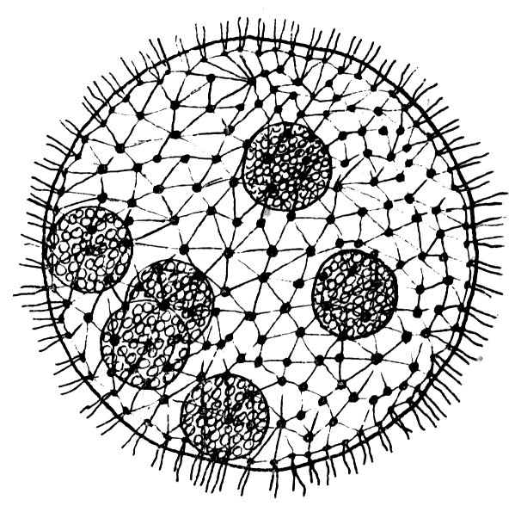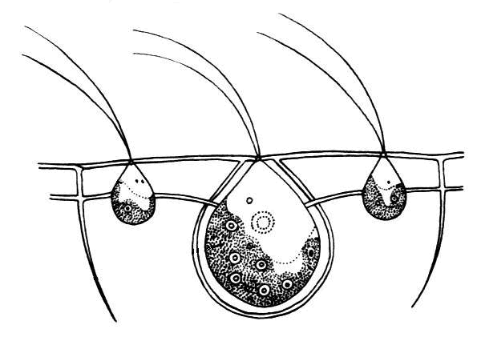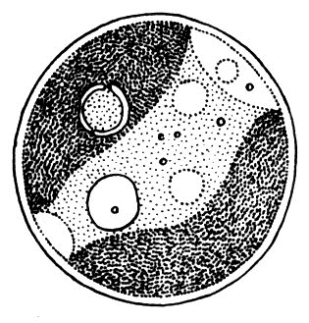
Obr. 1a: váleč (Volvox sp.) Obr. 1b: malé vegetativní buňky, Obr. 2: zelenivka
kolonie zvětšená buňka – základ nové kolonie (Chlorella sp.)
podle Hadače (1967) podle Kubáta (1998) podle Kaliny (1994)
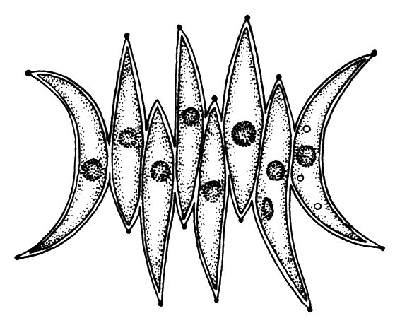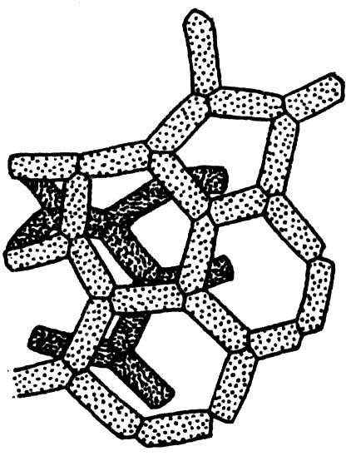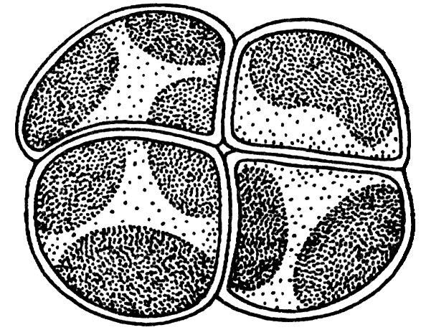
Obr. 3: řetízovka Obr. 4: sítěnka Obr. 5: zrněnka
(Scenedesmus sp.) (Hydrodyction sp.) (Pleurococcus sp.)
podle Kaliny (1994) podle Kaliny (1994) podle Kaliny (1994)

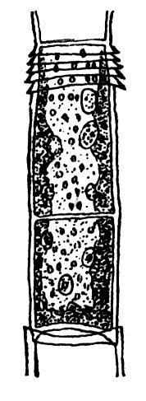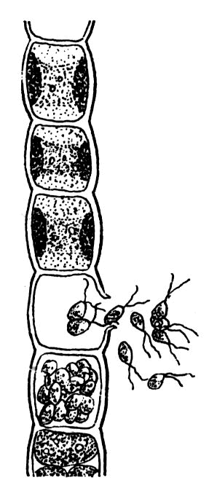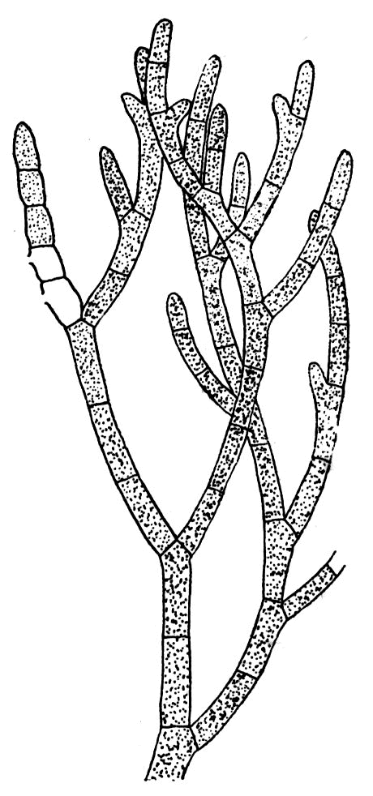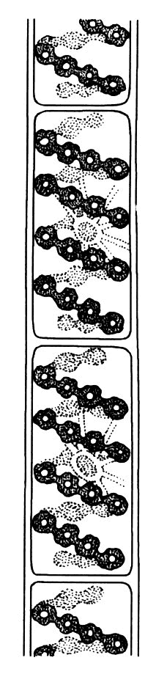
Obr. 6: nadmutka Obr. 7: kadeřnatka Obr. 8: žabí vlas Obr. 9: šroubatka
(Oedogonium sp.) (Ulothrix sp.) (Cladophora sp.) (Spirogyra sp.)
podle Hadače (1967) uvolňující se zoospory podle Hadače (1967) podle Kubáta (1998)
podle Hadače (1967)

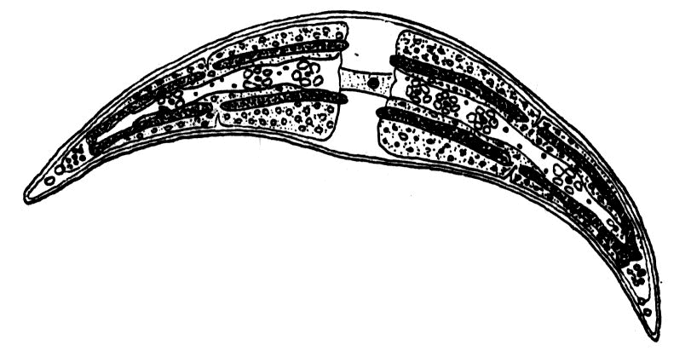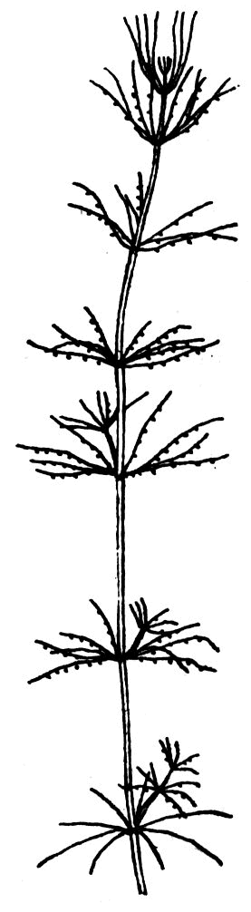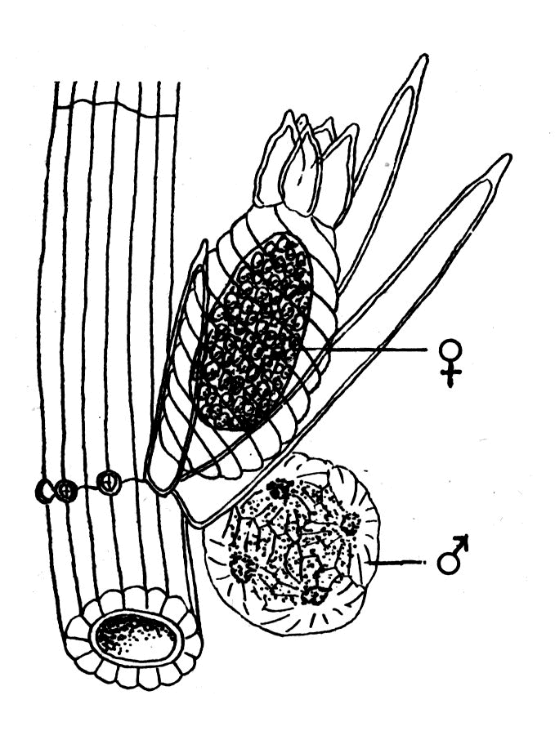
Obr. 10: vřetenovka Obr. 11a: parožnatka Obr. 11b: část stélky
(Closterium sp.) (Chara sp.) s pohlavními orgány
podle Hadače (1967) podle Hadače (1967) podle Hadače (1967)
Výsledky kontrolních otázek:

- kokální: Chlorella, Scenedesmus, Hydrodyction, Protococcus, Closterium
bičíkatá: Volvox
vláknitá: Oedogonium, Ulothrix, Cladophora, Spirogyra
heterotrichální: Chara
- měňavkovitá
- chlorofyl a+b, zásobní látka škrob
- Kolonie – soubor buněk nebo vláken několika generací, udržovaných pohromadě slizem nebo zbytky mateřských buněčných stěn
Cenobium – zvláštní typ kolonie, která má určité znaky mnohobuněčné stélky. Všechny buňky se dělí současně, takže jejich počet odpovídá mocnině 2^{n} a všechny patří k jedné generaci. Buňky jsou různým způsobem spojeny a pravidelné uspořádány. V cenobiu se projevují počátky specializace buněk
- Dvě buňky se k sobě těsně přiblíží a jejich protoplasty splynou jako gamety. Ke splynutí dochází v kopulačním kanálku, kterým jsou obě buňky spojeny, nebo ve slizovém obalu, který dané buňky obklopuje
tř. Zygnematophyceae spájivky
- vřetenovka (Closterium sp.)
- 2 HCl + CaCO₃→CaCl₂ + H₂O + CO₂ ……uniká v podobě bublinek
- Cladophora (žabí vlas)

Použitá literatura:

Hadač E. et al. (1967): Praktická cvičení z botaniky. – SPN, Praha
Hindák F. [ed.] (1978): Sladkovodné riasy. – SPN, Bratislava.
Kalina T. (1994): Systém a vývoj sinic a řas. – Univerzita Karlova, Praha.
Kubát K., Kalina T., Kováč J., Kubátová D., Prach K. et Urban Z. (1998): Botanika. – Scientia, Praha.

